Test Driven Development (TDD)
Patrick Silva Ferraz¹
¹Ciência da Computação – Universidade Estadual de Santa Cruz (UESC)
45662-900 – Ilhéus – BA – Brasil
patrick.ferraz@outlook.com
Resumo. Este relatório descreve o padrão de Desenvolvimento Orientado por Teste (TDD), utilizado para o processo de desenvolvimento do software classcau, apontando as características que a tornaram a escolha ideal para tal.
- Introdução
É uma prática comum no desenvolvimento de software a realização de testes antes da entrega final ou implantação para uso. Geralmente o processo de testes de software é realizado após a conclusão do mesmo, mas algumas técnicas veem sendo adotadas tornando o desenvolvimento mais eficiente com um código mais simples, claro e seguro, método denominado Test Driven Development (TDD) (MEDIUM, 2018).
O TDD nada mais é do que uma técnica de desenvolvimento de software que se relaciona com o conceito de verificação e validação, que tornou-se uma prática recorrente entre bons desenvolvedores (EUSOUDEV, 2018). O TDD se baseia em pequenos ciclos de repetições chamados Red, Green and Refactor (Figura 1) onde primeiro é criado o teste antes do código de produção.
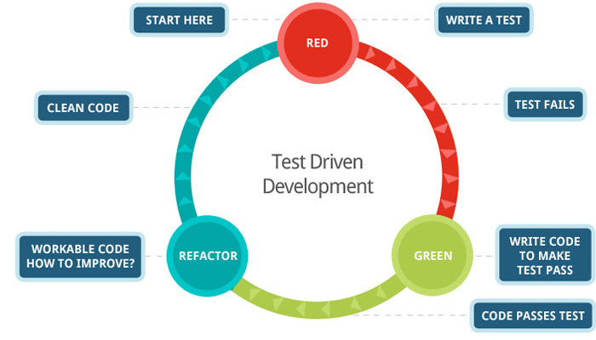
fonte: https://haselt.com
Pelo fato do TDD exigir o desenvolvimento do teste antes da implementação, o princípio fundamental do desenvolvimento orientado a objetos, Single Responsability Principle (SOLID), acaba sendo respeitado (MEDIUM, 2018). O ciclo de desenvolvimento do TDD segue os seguintes passos:
- Um novo teste é criado para ser executado e testado. Deve ser desenvolvido de forma que automatize o processo de testes (entradas e saídas).
- O teste falhará, já que uma implementação de código não foi desenvolvida. Está é denominada a etapa Red.
- O objetivo é fazer o teste passar, logo é necessário a criação da funcionalidade com o único objetivo de aprovação nos testes. Por conta disso, não há necessidade de boas práticas, design patterns ou algo do tipo.
- Com a funcionalidade desenvolvida e a realização de um novo teste, o código deverá ser aprovado. Necessário garantir que o código não está interferindo nos outros testes existentes. Conclui-se assim a etapa Green.
- Por fim, a refatoração do código (Refactor), que tem por objetivo a melhoria do código como um todo, aplicando as boas práticas, padrões de projetos, tratamento de exceções e tudo que for cabível.
Conforme citado, o TDD garante ao desenvolvimento: simplicidade devido seu objetivo ser a tentativa de aprovação de um teste; clareza com a refatoração do código; e segurança já que todo desenvolvimento é baseado em testes (EUSODEV, 2018). A utilização do MVC, com sua característica de encapsulamento e coesão, permiti a aplicação do TDD sem demais dificuldades.

Referências

MEDIUM. TDD – Test Driven Development. Disponível em: <https://medium.com/tableless/tdd-test-driven-development-71ad9a69d465>. Acesso em: 13 ago. 2018.

EUSOUDEV. TDD – O processo de automação com testes. Disponível em: <https://www.eusoudev.com.br/tdd/>. Acesso em: 13 ago. 2018.

